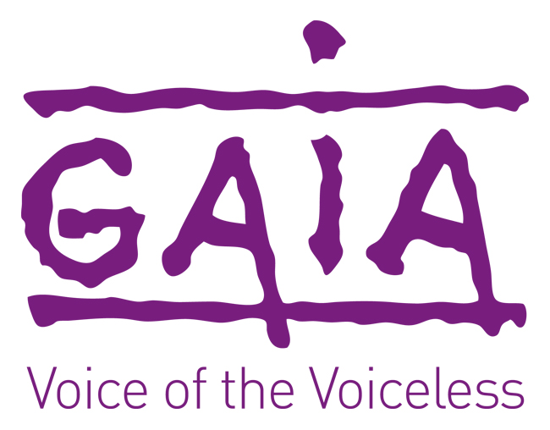

Bruxelles, le 20 septembre 2015

Lettre aux musulmans de Belgique

La “fête du sacrifice” est un moment de solidarité et de partage pour les musulmans du monde entier. Si rien n’oblige à sacrifier un animal à cette occasion et si de nombreux musulmans célèbrent l’Aïd comme une fête de solidarité dont personne ne paie le prix de sa vie, je veux m’adresser ici à ceux qui feront abattre un mouton.

En regard de l’histoire, la préoccupation pour la sensibilité et la souffrance des animaux est un phénomène récent dans les sociétés occidentales. La première association de protection des animaux au monde est née en Angleterre, en 1824 seulement. Pourtant, il y a plus de 13 siècles, le monde musulman avait déjà codifié l'abattage des animaux dans le but de leur éviter autant que possible de souffrir : obligation de cacher l’abattage à la vue des autres animaux, obligation d’utiliser une lame bien aiguisée en un geste rapide et unique, etc … Pourquoi l’étourdissement des animaux ne faisait-il pas partie de ces préceptes ? Simplement parce cette technologie n’existait pas à l’époque où le Coran fut rédigé.

Qu’est-ce l’étourdissement ?

Aujourd'hui, la technologie permet de disposer de méthodes modernes qui épargnent encore d'avantage aux animaux les souffrances de l'égorgement en les rendant inconscients. La méthode recommandée pour les moutons est l’électronarcose, opération rapide qui induit une perte de conscience immédiate suite à un choc électrique. L’animal reste vivant, mais inconscient et insensible à la douleur, comme pour nous lors d’une opération sous anesthésie à l'hopital.

Cette méthode d'insensibilisation des animaux est préconisée par l'Union des Vétérinaires de Belgique, la Fédération des Vétérinaires Européens, et est rendue obligatoire (sauf dérogation) par les lois de protection animale européennes. Par ailleurs, elle est reconnue par les autorités de nombreux autres pays musulmans (Jordanie, Indonésie, Emirats Arabes unis...), qui considèrent qu‘en limitant les souffrances des animaux, l’étourdissement permet aux musulmans de mieux mettre en accord leurs rites et les préceptes de protection des animaux auxquels ils attachent, comme nous, une grande importance.

L’étourdissement, c’est halal

Parce que nous sommes une association de protection des animaux, nous avons le même objectif que vous : que les animaux souffrent le moins possible. C’est pourquoi je mets à votre disposition sur notre site (www.gaia.be) une vidéo qui montre une démonstration d’étourdissement par électronarcose. Je vous invite à la visionner, et à considérer avec sincérité les méthodes modernes qui permettent aux animaux d’être égorgés sans être évéillés et conscients.

Nous avons le même objectif : que les animaux souffrent le moins possible. Ne tombons ni dans le piège de l’extrême-droite qui veut faire de l’abattage une affaire de communauté, ni dans celui de ceux qui se nourrissent de polémiques : ni les animaux ni le vivre-ensemble n’ont à y gagner. Abordons le dialogue sur l'étourdissement des animaux l'esprit ouvert. Cela va dans l'intérêt du bien-être animal, du respect pour l'Islam et des bonnes relations entre communautés.

Michel Vandenbosch, président de GAIA

